Insta360™ GO

Návod k použití

# Obsah balení

|  |  |  |
| --- | --- | --- |
|  |  |  |
| 1× Insta360 GO | 1× Napájecí krabička | 1× kabel Mikro-USB do USB typu C |
|  |  |  |
| 1× Držák | 1× Přilnavá základna | 1× Napájecí kabel |
|  |  |  |
| 1× Pivot 1× Stojan | 1× Přívěsek | Dokumentace |

**Poznámka**: Prosíme, nechejte kryt na přilnavé základně a stojanu. Re-aplikujte je během používání, aby povrh zůstal přilnavý.

# O kameře a napájecí krabička

* **GO**

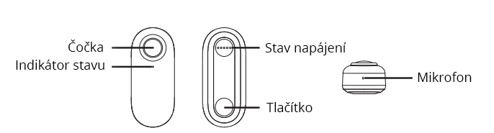

|  |  |
| --- | --- |
| **Stav kamery** | **Indikátor stavu** |
| Stand-by, nenabíjí se | Stálá bílá |
| Nabíjí se, když je kamera vypnutá | Stálá červená |
| Plně nabitá, když je kamera vypnutá | Indikátor je vypnutý |
| Nedostatek místa | Modré světlo třikrát blikne |
| Aktualizace firmwaru | Indikátor bliká modře |
| Nedostatek baterie | Červené světlo třikrát blikne |

* **Napájecí krabička**

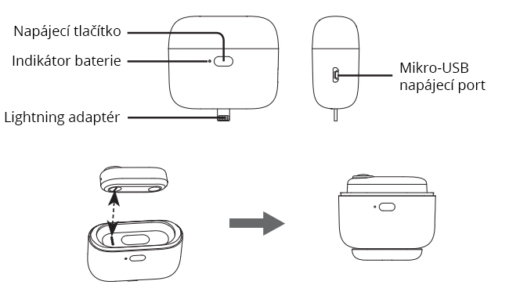

|  |  |
| --- | --- |
| **Zbývající napájení krabičky** | **Barevný indikátor** |
| Zbývá přes 50 % | Zelená |
| Zbývá mezi 10 % a 50 % | Žlutá |
| Zbývá méně než 10 % | Červená |

**Poznámky:**

* Při umístění GO do napájecí krabičky sjednoťte napájecí body kamery a krabičky.
* Zmáčkněte napájecí tlačítko, následně zkontrolujte barvu indikátoru.
* Před použitím se ujistěte, že jsou GO a napájecí krabička plně nabity.
* Pokud zbývá méně než 10 % baterie, krabička nemůže přenášet soubory do telefonu. Nabijte krabičku pro obnovení běžného fungování.

# Stažení aplikace

Oskenujte QR kód napravo, anebo si vyhledejte „Insta360 GO“ v App Store či Google Play pro stažení potřebné aplikace.

# Propojení s napájecí krabičkou

1. Poprvé, když propojíte GO s vaším telefonem přes napájecí krabičku, otevřete aplikaci a následujte instrukce zobrazené na obrazovce, abyste aktivovali kameru.  
   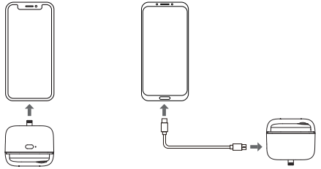  
   Propojení s iPhone Propojení s Android mobilním telefonem
2. Během propojení s vaším telefonem skrze napájecí krabičku máte možnost stahovat fotografie a videa či si zobrazovat váš obsah.

# Použití

* **Zapnutí, vypnutí a restartování**

Zmáčkněte a podržte napájecí tlačítko, zapnutí je indikováno dvěma krátkými vibracemi;  
Zmáčkněte a podržte napájecí tlačítko po dobu tří sekund pro vypnutí;  
Zmáčkněte a podržte napájecí tlačítko po dobu 20 sekund pro restartování GO.

**Poznámka**: Jestliže GO zůstane ve stand-by déle než 30 sekund, automaticky se vypne.

* **Základní funkce**

GO má čtyři základní funkce s napájecím tlačítkem, které mohou být přizpůsobeny vašim požadavkům v aplikaci.

1. **QuickCapture**: Klepněte na napájecí tlačítko, když je GO vypnuto, čímž aktivujete funkci QuickCapture (rychlé nahrávání).  
   Ve výchozím stavu tato funkce natočí 15sekundové video. Začátek natáčení je oznámen krátkou vibrací následovanou zábleskem tyrkysové barvy. Dlouhá vibrace indikuje konec natáčení, po čemž se GO automaticky vypne.
2. **Jedno klepnutí**: Klepněte na napájecí tlačítko, když je GO zapnuto.  
   Ve výchozím stavu tato funkce pořídí fotografii. Dlouhá vibrace indikuje, že pořízení fotografie bylo úspěšné.
3. **Dvojí klepnutí**: Klepněte na napájecí tlačítko dvakrát po sobě, když je GO zapnuto.  
   Ve výchozím stavu tato funkce pořídí hyperlapse. Krátká vibrace následovaná rychlými záblesky tyrkysového světla značí, že nahrávání bylo započato. Opětovným klepnutím se nahrávání ukončí, indikováno dlouhou vibrací.
4. **Trojí klepnutí**: Klepněte na napájecí tlačítko třikrát po sobě, když je GO zapnuto.  
   Ve výchozím stavu tato funkce začne natáčet slow-motion video. Krátká vibrace následovaná pomalými záblesky tyrkysového světla značí, že nahrávání bylo započato. Opětovným klepnutím se nahrávání ukončí, indikováno dlouhou vibrací.

* **Přizpůsobení funkcí**

Propojte GO s vaším telefonem přes Bluetooth anebo napájecí krabičku. Následně přejděte do „Nastavení“ a zvolte „Nastavení tlačítek kamery“. Odtud můžete přiřadit jakoukoliv akci k jednomu ze čtyř základních gest.

Pro více informací se prosím obraťte na <https://www.insta360.com/r/godetail>.

# Bluetooth propojení

1. Zapněte na vašem telefonu Bluetooth.
2. Zmáčkněte a podržte napájecí tlačítko, abyste zapnuli GO, indikované dvěma krátkými vibracemi. Následně otevřete aplikaci a klepněte na ikonku fotoaparátu dole na displeji. Klepněte na „Propojit s Insta360 GO“ a následně se objeví dialogové okno s textem: „Prosíme, zvolte vaši kameru“. Zvolte vaši GO kameru a následujte instrukce.  
   Vaše kamera se ve výchozím stavu jmenuje „GO******“, přičemž ****** je posledních šest čísel sériového čísla na krabici, ve které GO přišlo.
3. Úspěšné propojení GO s Bluetooth vám umožní pořizovat fotografie a videa v aplikaci.  
   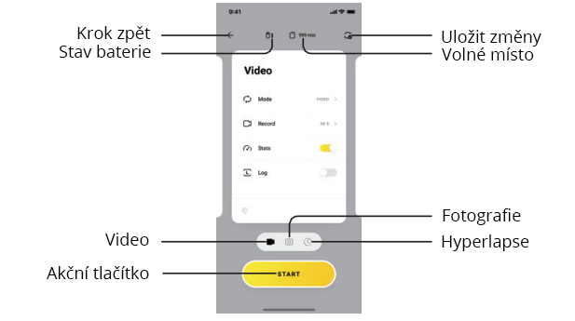

**Poznámky**:

1. Jestliže je GO ve stand-by déle než 30 sekund, automaticky se vypne.
2. Efektivní rozsah Bluetooth je zhruba 10 metrů v ideálních podmínkách.

# Připevněte kamkoliv

|  |  |
| --- | --- |
|  |  |
| Držák | Pivot + stojan *pouze na čisté a hladké povrchy* |
|  |  |
| Přívěsek *magnetický přívěsek by měl být nošen pod trikem* | Přilnavá základna |

# Důležité varování

1. Díky ¼“ šroubům je možné stojan připevnit i k jiným kompatibilním příslušenstvím.
2. Jelikož hrubé oblečení může oslabit sílu magnetického bole přívěsku, prosíme, nepoužívejte GO s hrubým oblečením a vždy testujte stabilitu GO před použitím.
3. Lidé s kardiostimulátory nesmí užívat magnetický přívěsek.
4. Při užívání pivotu a stojanu, prosíme, připevněte je na suché, čisté a ploché povrchy. Vyhněte se přichycování pivotu na plochy se silnými vibracemi.
5. Jestliže přilnavá základna anebo pivot ztratí svou přilnavost, vyčistěte je vodou a usušte pro pozdější použití. Po použití re-aplikujte původní obaly pro zachování přilnavosti. Vyhněte se přilepování základny či pivodu na příliš chladná nebo naopak příliš horká místa.

# Vyloučení odpovědnosti

Prosíme, pečlivě si přečtěte zřeknutí se práv za škody způsobené užíváním zařízení. Užívání kamery a jejího relevantního příslušenství značí, že souhlasíte a přijímáte podmínky zde uvedené.

Před každým použitím se ujistěte, že příslušenství je řádně fungující. Jestliže spatříte jakékoliv poškození či iregularitu, okamžitě zařízení přestaňte používat.

Uživatel je zodpovědný za jakékoliv poškození, které není přímým důsledkem problémům s kvalitou výrobku. Za jakékoliv jiné poškození, přímé či nepřímé, si nebere Shenzhen Arashi Vision Co., Ltd. (dále jen „Insta360“) nebere žádnou zodpovědnost.

S ohledem na právní normy státu, Insta360 ponechává právo na finální vysvětlení a revizi patřičným úřadům.

**Shenzhen Arashi Vision Company Limited**

**Adresa**: 6F, Budova A, Logan Century Center, 23 Haixiu Road,  
Bao’an District, Shenzhen, Guandgdong, Čína

**Web**: [www.insta360.com](http://www.insta360.com)

**Telefon**: (+86) 400-833-4360

**E-mail**: [service@insta360.com](mailto:service@insta360.com)

Všechna práva vyhrazena. © 2020 Alza.cz IG-QSG-CM.01